1. Instalando IDE Arduino

Acesse o endereço <https://www.arduino.cc/en/Main/Software>e selecione a versão de IDE de acordo com a sua versão de sistema operacional, figura 01.

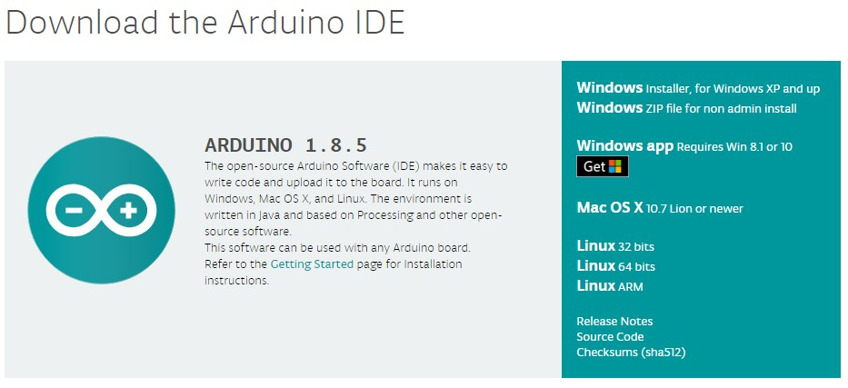

Figura 01 – Download IDE Arduino

Execute o arquivo e na primeira janela de instalação selecione o drive/pasta de instalação, figura 02, e clique em “***Install***” e aguarde o processo de instalação.

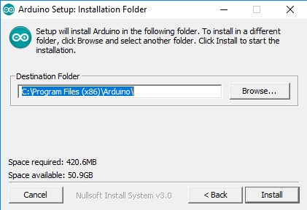

Figura 02 – Local de instalação

Após a instalação, localize o ícone da IDE e execute, figura 03.



Figura 03 – Atalho aplicativo

Aguarde a inicialização, figura 04.



Figura 04 – Inicialização da IDE

# 2. IDE Arduino

A IDE do Arduino é simples para ser utilizada, figura 05, mas é importante identificarmos algumas as funções mais comuns.

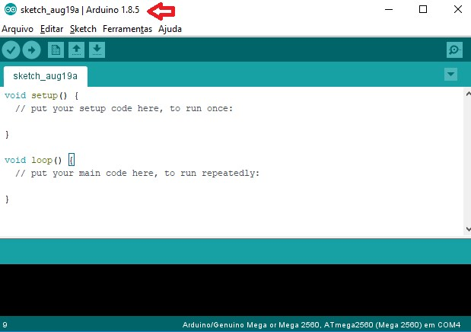

Figura 05 – IDE Arduino

## 2.1 Salvando arquivo

Ao salvar um arquivo verifique o diretório que está sendo utilizado, pois a IDE indica um endereço padrão como: ***C:\Users\máquina\Documents\Arduino***

Os arquivos de projeto recebem a extensão **‘*ino’*** , e depois que salvar o arquivo, o nome será indicado na aba da IDE, figura 06.

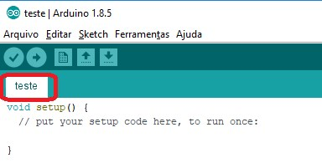

Figura 06

–

Salvando arquivo

## 2.2 – Botão Verificar

O primeiro botão na barra de ferramentas é responsável por fazer a compilação do código, mas não realiza a sua transferência para o Arduino, figura 07.

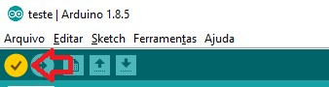

Figura 07 – Botão Verificar

Caso conste erros no código, as informações serão indicadas na parte inferior da IDE, figura 08.

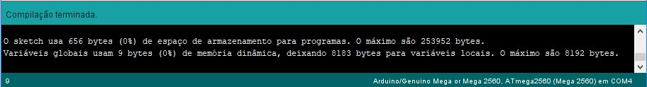

Figura 08 – Área de mensagem

Realize um teste !!! Faça a compilação da estrutura padrão do código.

## 2.2 Botão Carregar

Assim como o primeiro botão, o botão carregar realiza a compilação do código e após finalizar realiza a transferência para o Arduino, figura 09. Execute esta ação somente quando o Arduino estiver conectado ao computador e na porta (COM) correta.

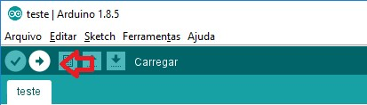

Figura 09 – Botão carregar

Caso a porte estiver errada ou o Arduino não conectado teremos uma mensagem de erro, figura 10.

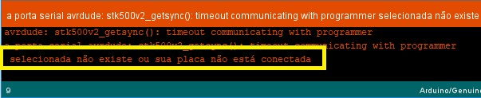

Figura 10 – Erro de Transferência

## 2.3 – Botões Novo, Abrir e Salvar

Na sequência encontramos os botões novo, abrir e salvar. São atalhos para as opções do menu, figura 11.

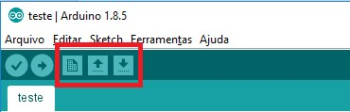

Figura 12

-

Botões Novo, Abrir e Salvar

## 3. Estrutura do Código

Antes de iniciarmos a programação, vamos entender as duas funções já disponíveis na estrutura do código: ***Setup*** e ***Loop***.

### 3.1 Setup

Qualquer código inserido nesta função será executado uma única vez, quando o programa for iniciado, assim esta área é importante para indicarmos as configurações do Arduino e informações para o código, como por exemplo, a definição de variáveis.

|  |  |
| --- | --- |
| **void setup()**  **{**    **}** | **// Linhas de código do setup** |

### 3.2 – Loop

É o local onde deverá ficar a maioria do código, esta função ficará em loop executando o código transferido, e somente será finalizada após ser desligado, substituído por outro código ou por um reset.

|  |  |
| --- | --- |
| **void loop()**  **{**    **}** | **// Linhas de código do loop** |

## 4. Configurações Iniciais

A identificação do modelo do Arduino e identificação da porta (COM), não devem ser ignorados.

### 4.1 – Modelo do Arduino

No menu, clique em “***Ferramenta***”, opção “***Placa***” e verifique se o Arduino indicado corresponde a sua versão. Para correção selecione a versão na lista, figura 13.

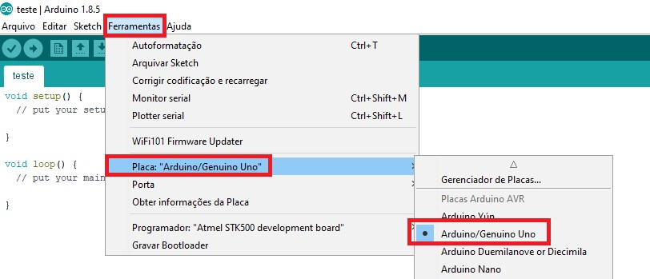

Figura 13

–

Configurando modelo do Arduino

### 4.2 – Modelo do Arduino

Ligue o Arduino ao computador utilizando o cabo USB, e teremos um LED ligado no Arduino. No menu, clique em “***Ferramenta***”, opção “***Porta***” e verifique qual porta está indicando o Arduino (disponível) e selecione, figura 14.

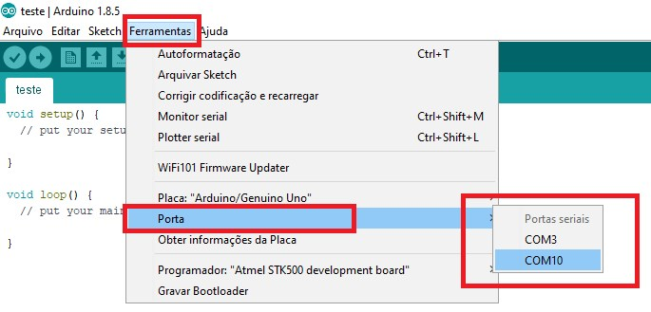

Figura 14 – Selecionado a porta (COM) para o Arduino

***IMPORTANTE***: Lembre-se que ao mudar a porta (conectar em outro local) esta configuração deverá ser revista.

### 4.3 – Monitor Serial

Para monitorar as informações, e também receber, podemos utilizar o Monitor Serial. Para ativálo utilize as teclas ***CTRL+Shift+M***, ou se preferir pelo menu, opção “**Ferramentas**” e “**Monitor Serial**”, figura 15.

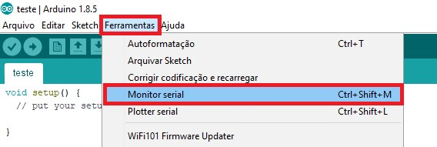

Figura 15 – Acionando o Monitor Serial

Como resposta teremos uma janela de visualização, figura 16, nesta janela teremos a indicação da porta utilizada pelo Arduino, uma linha de comando de entrada, uma janela (maior) de saída e a indicação da taxa de transferência (9600).

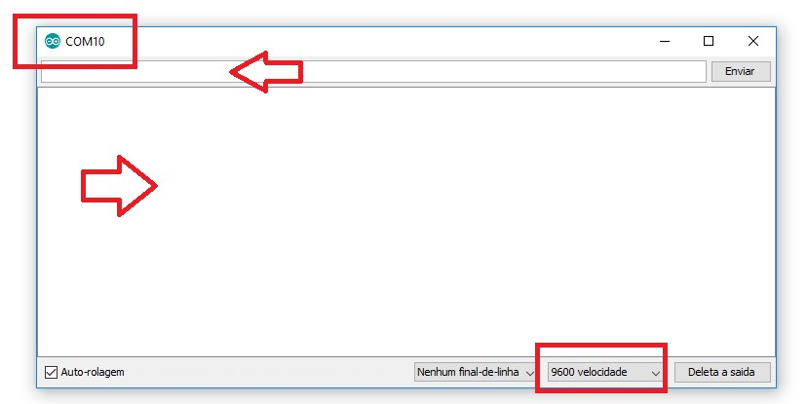

Figura 16 – Monitor Serial

Ok, tudo pronto para iniciarmos nossos testes de programação.